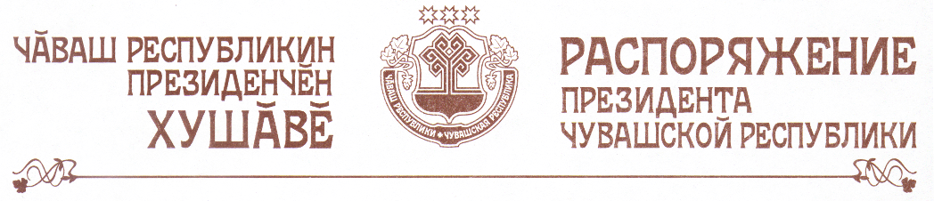

В частичное изменение распоряжения Президента Чувашской Республики от 26 ноября 2002 г. № 142-рп (с изменениями, внесенными распоряжением Президента Чувашской Республики от 12 января 2004 г.
№ 3-рп):
1) вывести из состава Экспертного совета по промышленной, научно-технической и инновационной политике Партасову Н.Ю., Данилова А.Н., Елистратова Н.Н., Илларионова И.Е., Илларионову М.И., Ковалева В.Г., Листова А.П. и ввести:

Гапликова С.А. | - | Председателя Кабинета Министров Чувашской Республики (председатель Экспертного совета)
Акимову Г.Т. | - | министра экономического развития и торговли Чувашской Республики
Максимова В.А. | - | заместителя генерального директора – технического директора открытого акционерного общества «Химпром» (по согласованию)
Малкову И.А. | - | директора по маркетингу гражданской продукции открытого акционерного общества «Научно-производственный комплекс «ЭЛАРА» (по согласованию)
Матвеева В.В. | - | заместителя министра образования и молодежной политики Чувашской Республики
Машковскую Т.О. | - | советника Президента Чувашской Республики
Ярмоловича В.И. | - | первого заместителя генерального директора открытого акционерного общества «Чебоксарский агрегатный завод» (по согласованию)

2) изложить наименование должностей Волошина Ю.П., Смирнова Н.В. в следующей редакции:

«Волошин Ю.П. | - | министр промышленности и энергетики Чувашской Республики (заместитель председателя Экспертного совета)
Смирнов Н.В. | - | министр финансов Чувашской Республики».

Президент
Чувашской Республики - Н.Федоров

г.Чебоксары
17 сентября 2004 года
№ 118-рп

